ประกาศ เทศบาลตำบลควนศรี
เรื่อง ประกาศใช้เทศบัญญัติเทศบาลตำบลควนศรี เรื่องการควบคุมกิจการที่เป็นอันตรายต่อสุขภาพ พ.ศ.๒๕62
___________________

ด้วยเทศบาลตำบลควนศรี ได้ตราเทศบัญญัติเทศบัญญัติเทศบาลตำบลควนศรี เรื่อง การควบคุมกิจการที่เป็นอันตรายต่อสุขภาพ พ.ศ. ๒๕62 โดยความเห็นชอบของสภาเทศบาลตำบลควนศรี ในการประชุมสมัยสามัย สมัยแรก ประจำปี 2562 เมื่อวันที่ 1 มีนาคม 2562 และนายอำเภอบ้านนาสารได้พิจารณาลงนามเห็นชอบแล้ว เมื่อวันที่ 19 เมษายน 2562 ตามหนังสืออำเภอบ้านนาสาร ที่ สฎ 0023.18/1180

อาศัยอำนาจตามความนัยมาตรา 63 แห่งพระราชบัญญัติเทศบาล พ.ศ.2496 และแก้ไขเพิ่มเติมถึง (ฉบับที่ 13) พ.ศ.2552 เทศบาลตำบลควนศรี จึงประกาศใช้เทศบัญญัติเทศบาลตำบลควนศรี เรื่อง การควบคุมกิจการที่เป็นอันตรายต่อสุขภาพ พ.ศ. ๒๕62 ต่อไป
จึงประกาศให้ทราบโดยทั่วกัน
ประกาศ ณ วันที่ 25 เดือนเมษายน พ.ศ.๒๕62
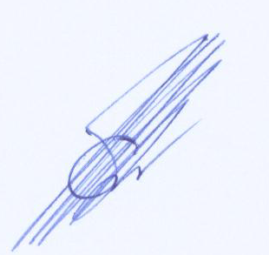

(ลงชื่อ)
(นายธีระ โพธิ์เพชร)
นายกเทศมนตรีตำบลควนศรี

